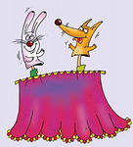Кукольный театр

Много радости и удовольствия доставляет детям просмотр кукольных спектаклей, проводимых нашими педагогами. На представлениях дети встречаются со знакомыми кукольными персонажами – зайками, мишками, лисичками, поросятами, которые ожили и заговорили. Дети эмоционально переживают за действующих персонажей. Отвечая на вопросы, задаваемые педагогом, ребята определяют свое отношение к поступкам главных героев. Поэтому очень важно показывать пример дружбы, отзывчивости, находчивости, храбрости. Кукольные спектакли имеют не только большое воспитательное значение, но и развивают речь детей. Дети делятся впечатлениями с друзьями, воспитателями, родителями. Потом в группах дети обыгрывают увиденные сюжеты, развивают творческие способности. Таким образом, кукольный театр имеет большое значение для воспитания всестороннего развития детей.

В этом учебном году воспитатели дошкольных групп для своих воспитанников и учащихся начальной школы показали кукольные спектакли самых любимых сказок «Рождественская сказка», «Колобок» и «Три поросёнка».

16 января педагоги дошкольного отделения для всех воспитанников третьего корпуса показали кукольный спектакль «Рождественская сказка». /Ответственный - Выбивайло В. И. /

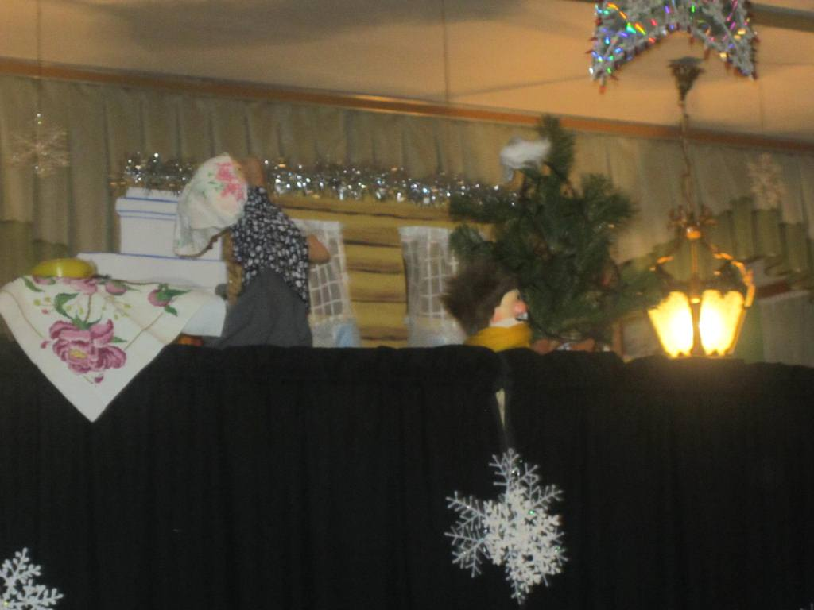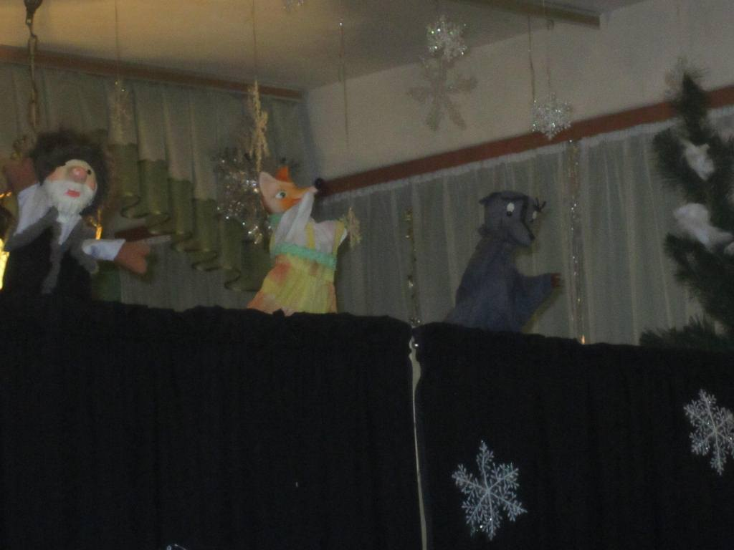

4 апреля дети побывали в гостях у сказки «Колобок». /Ответственный - Маркина В. Д.

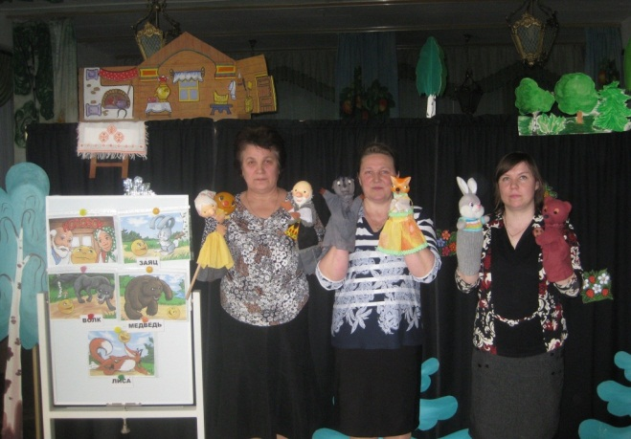 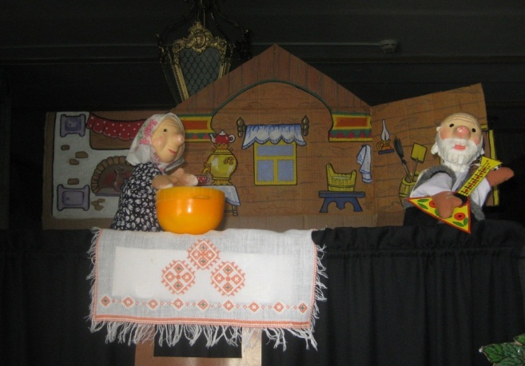

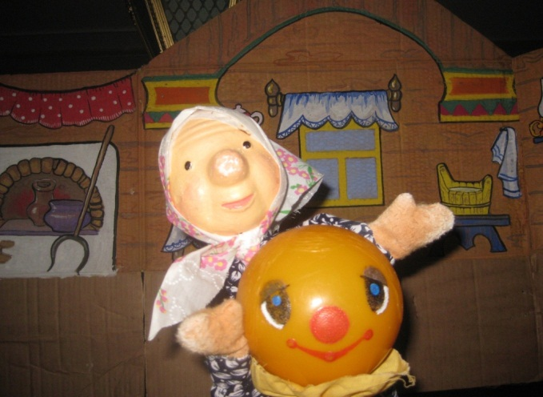 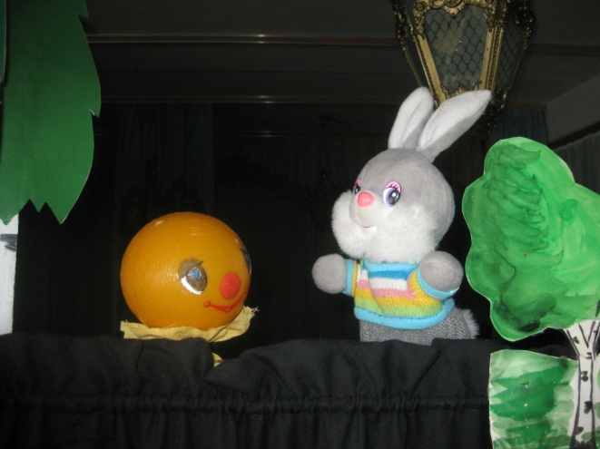

14 мая все дети в зрительном зале переживали за трех маленьких поросят из сказки «Три поросенка». Ответственный -Куркова Т. А.

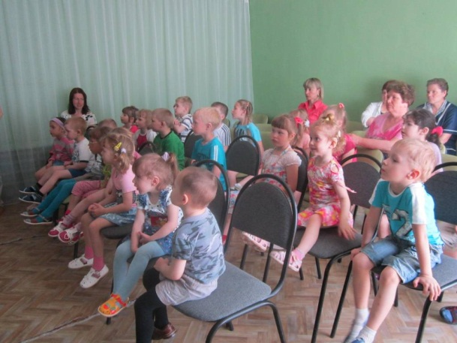 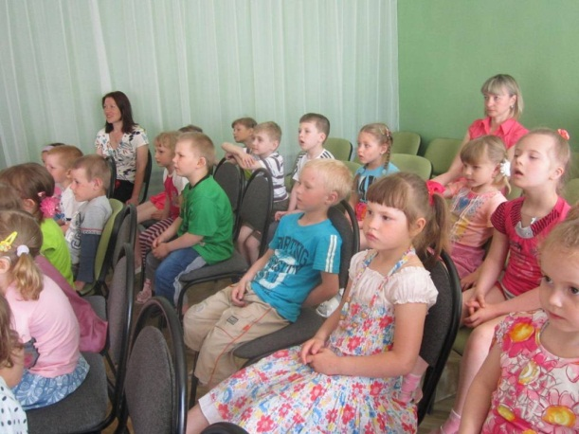

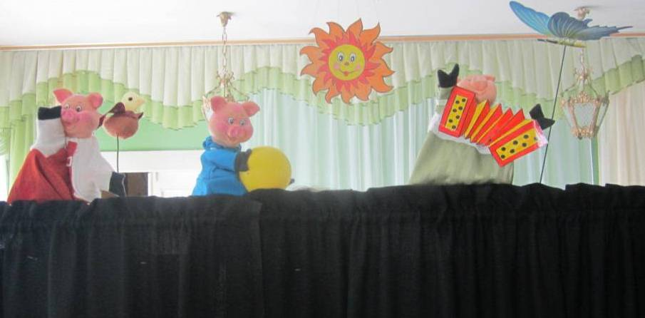

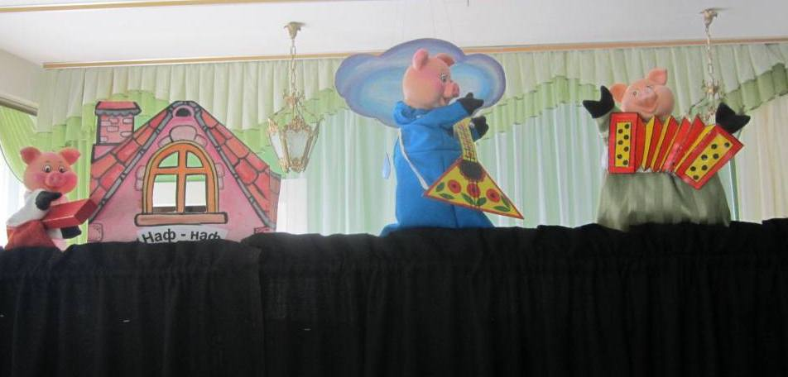

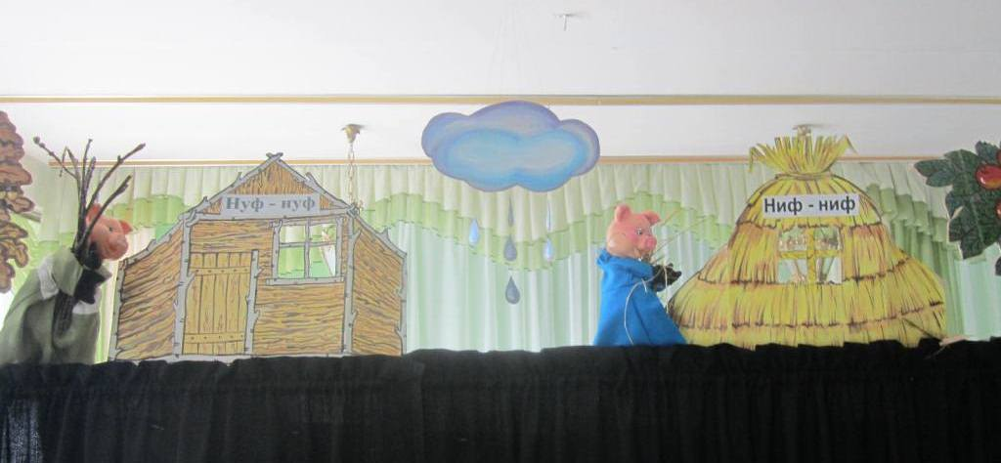

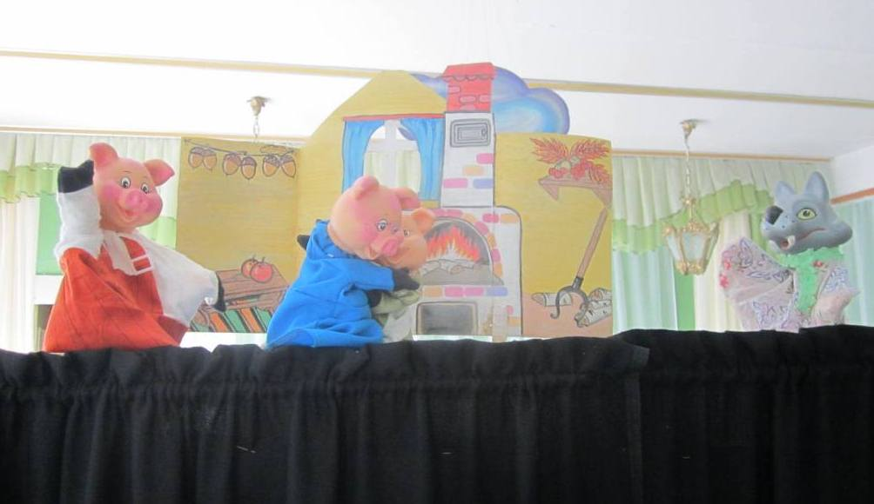

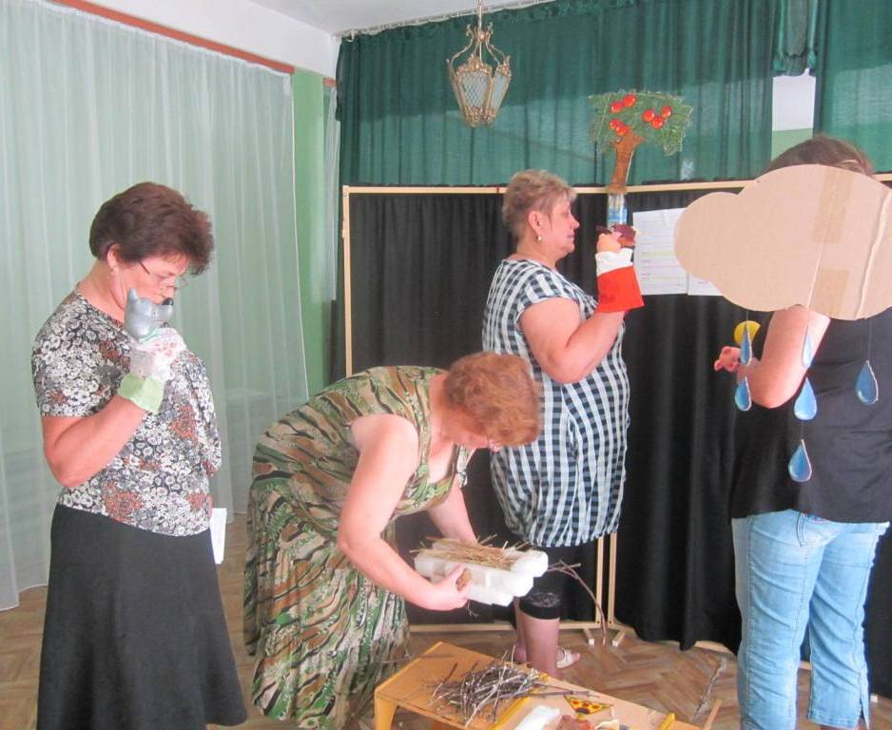 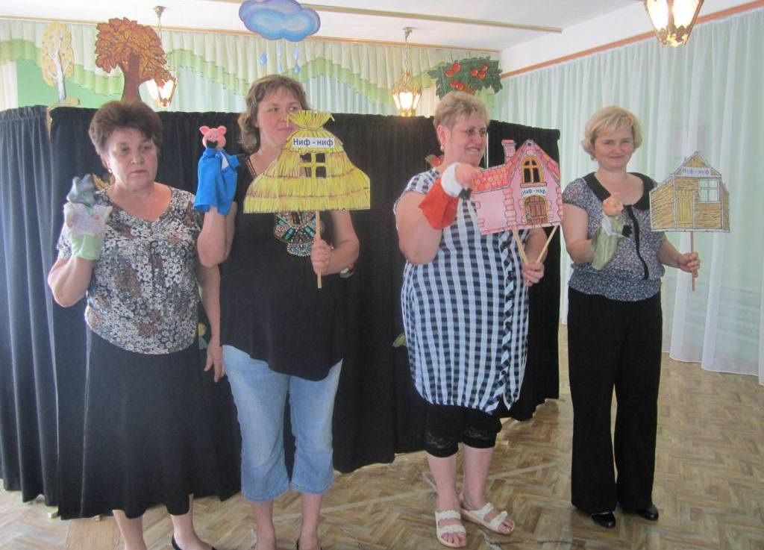

Закончились встречи со сказочными героями, но в будущем году наших детей ждут новые интересные театральные премьеры.

Старший воспитатель Куркова Т. А.